Scheikunde Samenvatting H1 §1 t/m §7

§1 – Atoombouw:

Atoom: Opgebouwd uit protonen, neutronen en elektronen.
 | Lading | Massa
Protonen | Positief, + | 1 U
Neutronen | Neutraal | 1 U
Elektronen | Negatief, - | 0,00055 U
U = Atomaire massa eenheid

Binas Tabel 25A:
Atoomnummer = aantal protonen
Massagetal = aantal protonen + aantal neutronen
Isotopen: atomen met dezelfde protonen, maar een ander aantal neutronen

Voorbeeldvraag:
Het atoom natrium.
- Hoeveel protonen heeft een natrium atoom?
- Hoeveel neutronen heeft een natrium atoom?
- Hoeveel elektronen heeft een natrium atoom?
Antwoord:
- Atoomnummer = aantal protonen
Atoomnummer = 11, dus heeft natrium 11 protonen
- Massagetal = protonen + neutronen
Neutronen = Massagetal – protonen
Neutronen = 23 – 11 = 12, dus heeft natrium 12 neutronen
- Het ‘’Na’’ atoom heeft geen lading er zijn dus evenveel protonen als elektronen
Natrium heeft dus 11 elektronen net als 11 protonen.

De opbouw van een atoom:

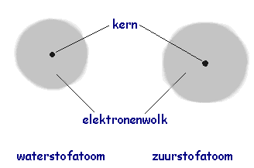
Rutherford:
Rutherford zei dat een atoom bestond uit een kern
met daarin de protonen en neutronen en om het
atoom was een elektronenwolk.

Bohr:
Bohr zei dat een atoom bestond uit een kern (net als Rutherford)
met daarin de protonen en neutronen en om het atoom
waren de elektronen verdeeld in schillen.
- K-schil: 2 elektronen
- L-schil: 8 elektronen
- M-schil: 8 elektronen

Relatieve atoommassa:
Voorbeeldvraag:
- Bereken de relatieve atoommassa van een Chloor-atoom
Antwoord:
- Chloor-atoom:
- Binas tabel 25A:
Atoomnummer | Symbool | Massagetal | Atoommassa | % voorkomen in de natuur
17 | Cl | 34 | 33,97375 | ///////////////
 |  | 35 | 34,96885 | 75,78 %
 |  | 36 | 35,96831 | ///////////////
 |  | 37 | 36,96590 | 24,22 %
 |  | 38 | 37,96801 | ///////////////
 |  | 39 | 38,96801 | ///////////////
(0,2422 x 36,96590) + (0,7578 x 34,96885) = 35,45 u
De relatieve atoommassa van chloor is: 35,45 u
§2 – Periodiek Systeem:
Periodiek Systeem + Voorbeeld
35,45

17 Cl
Chloor

2,8,7

Relatieve atoommassa

Atoomnummer Symbool

Naam

Opbouw schillen

Verschillende manieren om massagetal en atoomnummer aan te geven:
- ³⁵₁₇ Cl Cl = Chloor
- ³⁵Cl 35 = massagetal
- Cl-35 17 = atoomnummer

Begrippen:
- Elektronenconfiguratie: Manier waarop de elektronen zich verspreiden over de schillen
- Valentie-elektronen: De elektronen in de buitenste schil
- Edelgasconfiguratie: Een volle buitenste schil. Is een stabiele elektronenconfiguratie.
- Octetregel: Acht elektronen in de buitenste schil

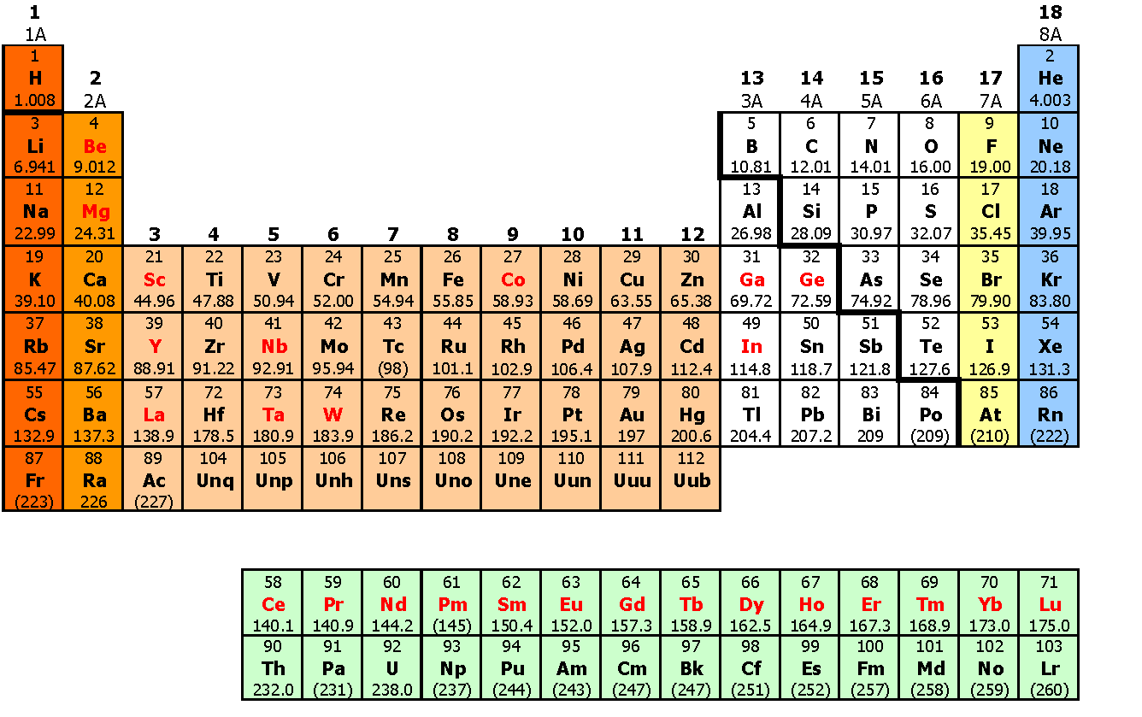
Atoomnummers gerangschikt in periodes van links naar rechts

Elementen met vergelijkbare eigenschappen staan onder elkaar in groepen

§3 + §4 + §5 – Metalen, Moleculen, Zouten
Stoffen kunnen we verdelen in: | Opgebouwd uit: | Voorbeeld
Metalen | Metaalatomen | Zn
Moleculaire stoffen | Niet-metaalatomen | H₂, CH₄
Zouten | Metaal + niet metaalatomen | BaCl₂, NaCl

Molecuulmassa: De massa van een molecuul

Voorbeeldvraag:
- Bereken de molecuulmassa van CH₄ methaan
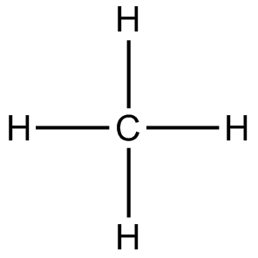
Antwoord:
- 1 C atoom = 12 u
4 H atomen = 4 u +
16 u

De molecuulmassa van CH₄ is 16 u

 | Als het opgelost is in water. | Als het gesmolten is | In vaste vorm
Metalen | Nee, metaal kan je niet oplossen in water. | Ja, onder hoge temperatuur, dan zitten er losse elektronen en zal de stroom dus geleiden. | Ja, door de geladen deeltjes. Die los bewegen.
Zouten | Ja, het lost op en daardoor gaan de ionen vrij bewegen door het water. Als de geladen deeltjes kunnen bewegen, geleidt het stroom. | Ja, ionen kunnen daardoor bewegen. Als de ionen kunnen bewegen, geleidt het stroom. | Nee, ze hebben een lading maar de ionen zitten vast en kunnen niet bewegen. Dus kan ook geen stroom geleiden.
Moleculaire stoffen | Nee, er zijn geen geladen deeltjes. Moleculen hebben geen lading die wel nodig is. | Nee, er zijn geen geladen deeltjes. Die zijn wel nodig om stroom te geleiden. | Nee, moleculen hebben geen lading en die moet nodig zijn om stroom doorheen te laten gaan.

Geleidt het stroom?00

Metalen:
- Meestal 1,2,3 elektronen in de buitenste schil
- Bestaat uit positief geladen atomen en negatieve vrije elektronen trekken elkaar aan noem je de metaalbinding (sterk).
- De sterke metaalbinding heeft als gevolg dat het smelt- en kookpunt erg hoog zijn.
- Goede geleiding van warmte en elektriciteit is een eigenschap.
- Zijn vervormbaar.
- Metaal en een vaste stof mengen heet een legering of alliage.

Moleculaire stoffen:
- Allemaal neutraal
- Buitenste schil meestal redelijk vol halogenen komen één elektron tekort voor de edelgasconfiguratie een volle buitenste schil. Halogenen kunnen dan een binding aangaan met een ander niet-metaal. Je deelt dan de elektronen gedeelde elektronenpaar. Hierdoor bereiken beide atomen door deze atoombinding de edelgasconfiguratie
- Atoombindingen zorgen voor stabiele groepjes moleculen.
- Molecuulformule geeft aan welke atomen zich in een molecuul bevinden.
- Structuurformule wordt duidelijk gemaakt hoe de atomen zijn verbonden met elkaar.
- Moleculen worden bij elkaar gehouden door de vanderwaalsbinding (niet heel sterk). Door de moleculen te verwarmen naar een vloeistof, wordt de vanderwaalsbinding zwakker. Als je de vloeistof dan verwarmt tot gas, zijn de vanderwaalsbinding verbroken. De moleculen zijn niet kapot atoombindingen zijn er nog. Vanderwaalsbinding is zwakker bij een kleiner molecuul.
- Atoombindingen en vanderwaalsbindingen komen alleen voor bij moleculaire stoffen!
Zouten:
- Verbinding tussen metaal en niet-metaal
- Om de edelgasconfiguratie te bereiken kan je ook een chemische reactie vormen. Deze chemische reactie zorgt ervoor dat een metaal elektronen afstaat aan een niet-metaal. Die deeltjes die zo ontstaan noem je ionen.
- Positieve en negatieve ionen vormen een zout
- Bindingen tussen de ionen zijn de ionbindingen. Ionbindingen zijn héél sterk. Zorgt voor hoge smelt- en kookpunten en dat zouten meestal vast zijn.
- In het ionrooster zijn de positieve ionen zoveel mogelijk omring door negatieve (en andersom ook).
- Altijd neutraal daarvoor moeten ze wel in de juiste verhoudingsformule staan.

Verhoudingsformule:
Voorbeeldvraag:
- Geef de verhoudingsformule van magnesiumfosfaat.
Antwoord:
- Mg²⁺ = het magnesium ion, PO₄³⁻ = het fosfaat ion.

Mg²⁺PO₄³⁻ wordt Mg₃(PO₄)₂

Molecuul- en structuurformule:

Molecuulformule suiker: C₁₂H₂₂O₁₁
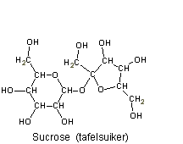
Structuurformule suiker:

- De covalentie van een atoom wordt mee bedoeld hoeveel bindingen een atoom kan aangaan. Van de niet-metalen zijn de covalente van de groepen:
  - Groep 14: 4
  - Groep 15: 3
  - Groep 16: 2
  - Groep 17: 1
- Atoombinding = Covalente binding = een elektronenpaar
- Organische moleculen: kunnen door levende organismen gemaakt worden.
- Anorganische moleculen: kunnen niet door leven organismen gemaakt worden.

Naamgeving van Anorganische moleculen:
Element: | Naamgeving eerste atoom/tweede atoom | Aantal | Griekse telwoorden
O | Zuurstof/oxide | 1 | Mono
S | Zwavel/sulfide | 2 | Di
Cl | Chloor/chloride | 3 | Tri
F | Fluor/fluoride | 4 | Tetra
C | Koolstof/ - | 5 | Penta
H | Waterstof/ - | 6 | Hexa
P | Fosfor/fosfide | 7 | Hepta
N | Stikstof/nitride | 8 | Octa

Voorbeelden met anorganische moleculen:
- Stikstofmono-oxide NO
- Fosfortrichloride PCl₃

Voorbeeldvraag:
- Hoeveel elektronen delen twee stikstofatomen in N₂
Antwoord:
- Stikstof zijn elektronen configuratie is 2,5
- K-schil = 2
- L-schil = 5
Stikstof wil dus 3 elektronen erbij, dus ontstaat er een drievoudige binding.
2 x 3 = 6 elektronen die gedeeld worden
Twee stikstofatomen delen dus 6 elektronen

§6 – Water
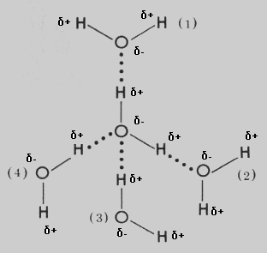
- Water heeft een heel kleine molecuulmassa. Tóch is het kookpunt heel hoog. Dit komt door de waterstofbruggen oftewel H-bruggen. Water is daarom ook een dipoolmolecuul er is een ladingsscheiding, deze wordt aangegeven door:
Dit noem je de elektronegativiteit: de mate waarin een stof aan elektronen trekt. Bij H-atomen is die altijd lager dan bij N en O. Daarom krijgen O en N atomen een kleine negatieve lading.
- Stoffen die oplosbaar zijn in water zijn
Hydrofiel. Stoffen die geen waterstofbruggen kunnen maken zijn dus niet oplosbaar in water. Dan noem je de stoffen hydrofoob.

Voorbeeldopgave:
- Ethanol lost goed op in water. Teken dit op microniveau.
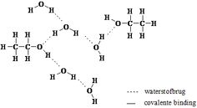
Antwoord:
- Je ziet bij ethanol (C₂H₆O) dat er een waterstof
brug gemaakt kan worden. Er is namelijk een OH-verbinding. Vanuit de H,
kan je dus een waterstofbrug tekenen.
En vanuit de O ook.
De O gaat altijd naar de H, de H gaat altijd naar de O.
§7 – Rekenen aan reacties:

X molecuulmassa : 6,02 x10²³
Aantal deeltjes:
- Atomen
- Ionen
- Moleculen
Mol
Gram
: molecuulmassa X 6,02x10²³

Voorbeeldopgave:
- Hoeveel mol kwikatomen bevindt zich in 15 gram kwik.
Antwoord:
- Kwik = Hg, 15 gram kwik.
Mol = gram : molecuulmassa kwik
Mol = 15 : 200,6 = 0,075 mol kwikatomen.

